Лабораторная работа #3 часть 1
Применение логистической регрессии для решения задачи бинарной классификации

Лабораторная работа будет выполнятся на учебном наборе данных Iris который поставляется в составе Scikit-Learn. Несколько слов о датасете. Датасет описывает 3 сорта цветков ириса: setosa, versicolor, и virginica путем измерения их лепестков. См. картинки ниже:
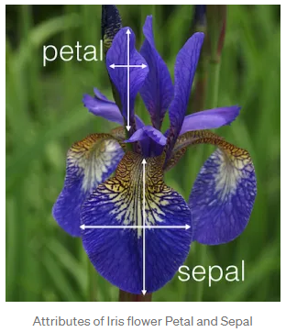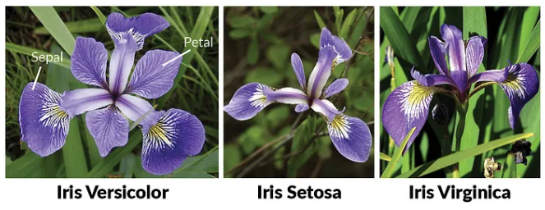

В датасете содержатся 4 параметра - 'sepal length (cm)', 'sepal width (cm)', 'petal length (cm)', 'petal width (cm)' и собственно целевая переменная, определяющая сорт. По каждому сорту содержится 50 записей, всего – 150 строк с данными (https://scikit-learn.org/stable/datasets/toy_dataset.html#iris-dataset
)
Загрузка датасета:
from sklearn.datasets
import load_irisiris = load_iris()

Далее будет удобнее перейти к обьекту датафрейм Pandas, например так
import pandas as pd
df = pd.DataFrame(iris.data, columns = iris.feature_names)
df['target'] = iris.target

Выведем пример из датасета. Обратите внимание, что в получившимся датафрейме имена сортов уже закодированы числами. Мы можем посмотреть имена сортов используя команду
print(iris.target_names)
А свойство iris.target которое мы использовали при создании датафрейма, как легко убедится содержит номера, где 0 = setosa, 1 = versicolor, 2 = virginica :

print(iris.target)

Задания к работе:
Немного поисследуем датасет:
- Используя Matplotlib отрисовать в цвете для всех 3 сортов зависимости: 'sepal length - sepal width’ и 'petal length - petal width'
Вы заметите что сорт setosa заметно отделен от двух других.
- Использовать библиотеку seaborn и метод pairplot вывести результат либо для всего датасета либо для обучающей выборки. Запомнить на будущее
- Подготовим из имеющегося набора данных 2 датасета: в первом оставить setosa и versicolor, во втором – versicolor и virginica
Переходим к машинному обучению:
- Каждый датасет разбить на обучающую и тестовые выборки (понадобится для следующих частей лабораторной работы с метриками классификации)
- Использовать для обучения модель:
from sklearn.linear_model import LogisticRegression

с параметрами по умолчанию, например:

clf = LogisticRegression(random_state=0)

- Обучить модель (fit)
- Сделать предсказание (predict)
- Вывести значение точности модели (score)

Разделы 4 – 8 проделать для 2 датасетов полученных в п. 3.

- Давайте теперь сгенерируем датасет случайным образом и проведем для его бинарную классификацию.
Сгенерируем выборку для классификации самостоятельно, используя make_classification из библиотеки scikit-learn.

X, y = make_classification(n_samples=1000, n_features=2, n_redundant=0, n_informative=2,random_state=1, n_clusters_per_class=1)
Отрисовать полученный датасет используя Matplotlib и провести бинарную классификацию по пунктам 5 - 8

